Отчёт об участии
Муниципального бюджетного учреждении
«Краеведческий музей Иловлинского муниципального района» Волгоградской области
в праздновании Дня Победы 9 мая 2019 года
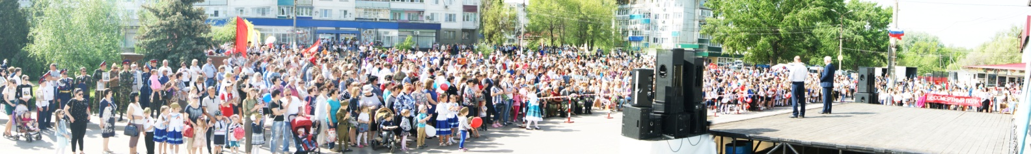

Сотрудниками МБУ «КМИМР» с привлечением актива 9 мая 2019 года на центральной площади р.п.Иловля (пл.им Ленина) была организована фото зона в форме инсценировки «Солдаты -победители на привале».
Эту импровизированную выставку осмотрели более 950 человек, желающие также могли сделать фотоснимки своих родственников и знакомых с данной группой.
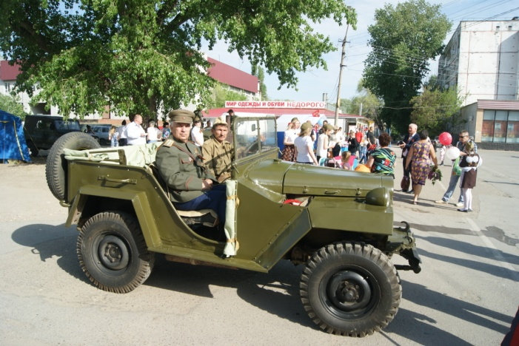

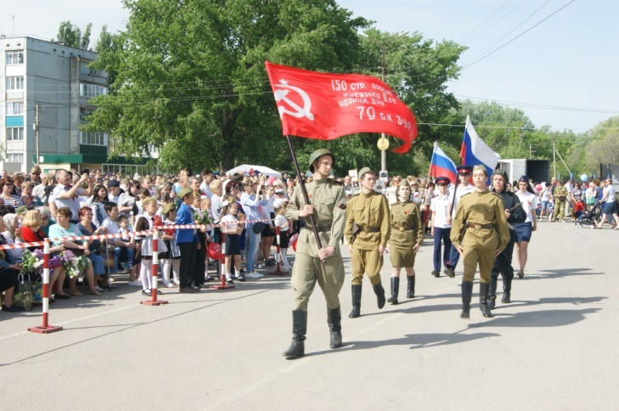
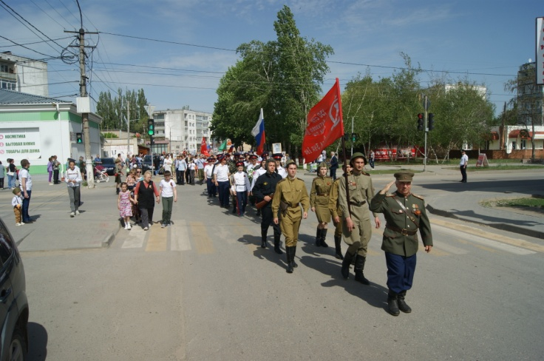

Переодетые в военную форму образца 1945 года работники музея, волонтёры (учащиеся 11-го класса Иловлинской общеобразовательной школы №2) со знаменем Победы возглавили шествие граждан райцентра в парк Победы, где состоялся традиционный митинг по случаю праздника.
В течение всего дня 9 мая музей был открыт и работал бесплатно. Для посетителей был подготовлен материал (экспонаты и фото) об участии земляков в Великой отечественной войне. Демонстрировалась также выставка под открытым небом «Огневой рубеж».
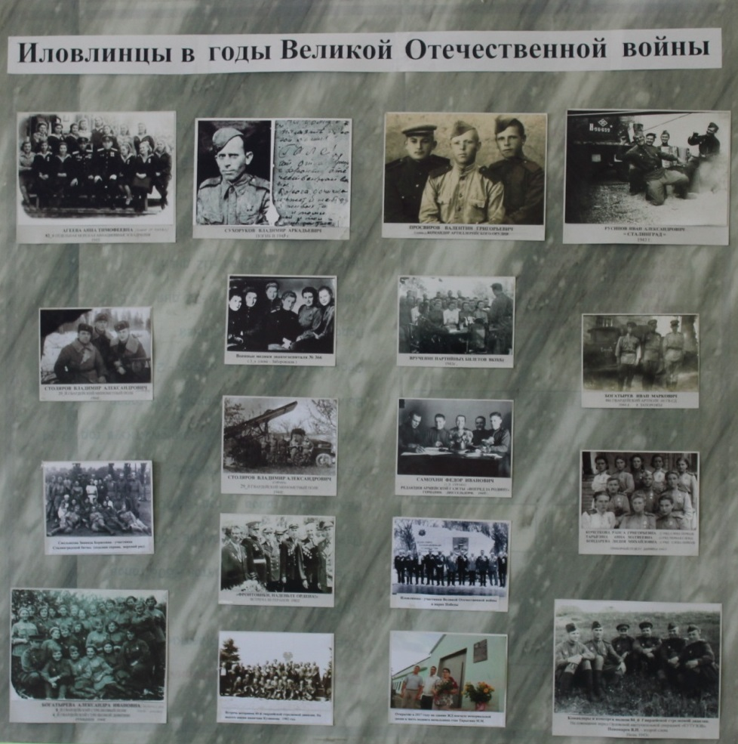

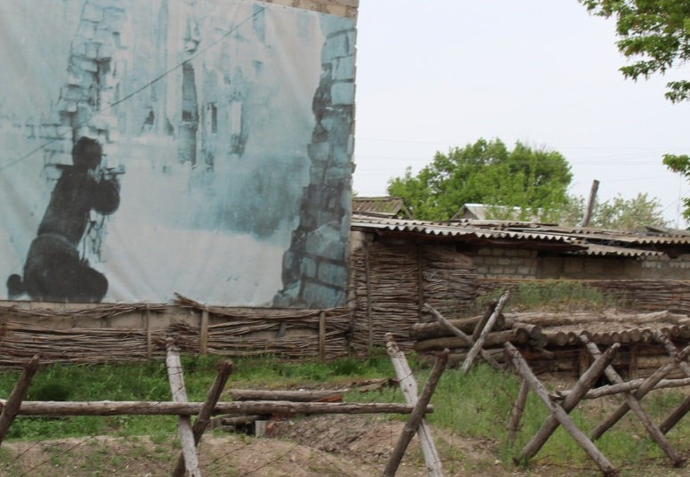
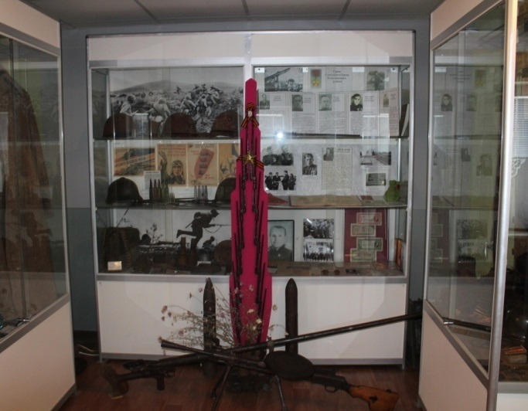

(Фото МБУ «КМИМР» и редакции газеты «Донской вестник»)

Тел: 8-844-67-528-81 E–mail: lkraevmuz12@уandex.ru

